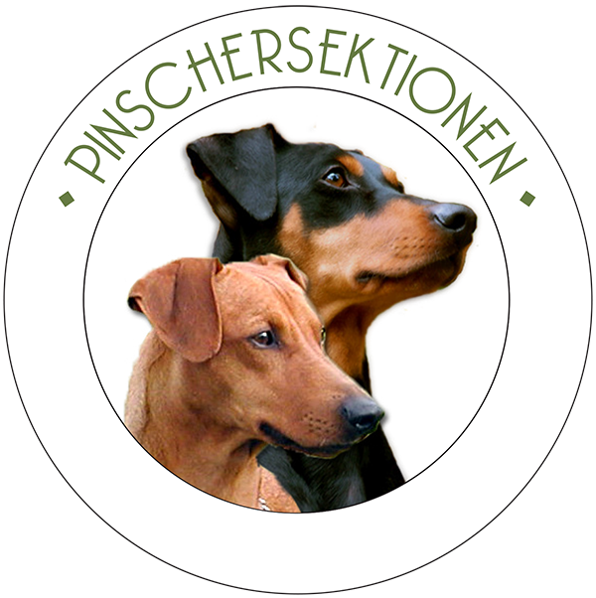
Pinschersektionen
Postadress: Pinschersektionen c/o Pia Widerberg, Grenardjärtorpet Tingstad, 604 95 Norrköping

Protokoll till styrelsemöte nummer 8, 2020-11-19
§1 Mötets öppnande

§2Medgivande: Samtliga deltagare ger sitt medgivande om att delta med namn

§3 Val av sekreterare och justeringsperson
Sekreterare: Pia Widerberg
Justerare: Cathrine Eklöf och Cecilia Carlbom Widen
Närvarande: Pia Widerberg, Cathrine Eklöf, Emma Hansson, Christer Carle, Cecilia Carlbom Widen, Cattis Zackarisson
Meddelat frånvarande: Ami Tingström
§4 Fastställande av dagordning
§5 Föregående protokoll
Justerat och utlagt
§6 Ekonomi
– pga av starka rekommendationer från SKK kommer Pinschersektionen fram över ej publicera vår ekonomi i protokoll för publicering. Flera klubbar har utsatts för bedrägeriförsök pga av den öppenhet som finns av ekonomi och firmatecknare. För mer information kring detta kontaktas sekreterare och/eller ordföranden. För att få ta del av protokoll och ekonomi ska man vara betalande medlem i klubben Protokoll till styrelsemöte 8, 2019-10-15
§7 Inkommande och utgående skrivelser
Inkomna skrivelser
1/ Maria Kimby, förtjänsttecken
2/ SLU, forskningsnyheter okt
3/ SKK föreningskommittén, 20201028
4/ SKK Covid - 19
Utgående skrivelser
1/ Hans Tjälve, LMV
2/ Peter Ekström, LMV
3/ Anna-Karin Bengtsson, LMV
4/ Maria Kimby
5/ LMV, Vaccinationsreaktioner och tidigare inrapporterad statistik
6/ Uppfödarenkät
§8 AU Beslut
Se bilaga 1
§9 Våra kommittéer

Tävlings- och aktivitetskommittén:
Pga av rådande omständigheter – covid -19, har planerade aktiviteter, exteriörbeskrivning tvingats ställa in.
Vi har stora förhoppningar om att under våren anordna beskrivningar och bedömning.

AK/RAS:
Fortgår, sista dagen på besvarande, gällande enkät den 19 november.
AK är i kontakt med LMV, ang vaccination och pinscherns reaktion.
Webbsidan:
Revidering av etiska rekommendationer pågår
Verksamheten:
Årsmöte, diskussion om ev plattform för att möjliggöra ett årsmöte 2021.
Cecilia undersöker vilka alternativ som finns.

Webbtidningen: nästa nummer 14 december
§10 Övrigt: -
§11 Kommande mötesdatum: torsdag den 10 december, kl 19.00
§12 Mötet avslutas

Pinschersektionen
Postadress: Pinschersektionen c/o Pia Widerberg, Grenardjärtorpet Tingstad, 604 95 Norrköping

§6 Ekonomi

